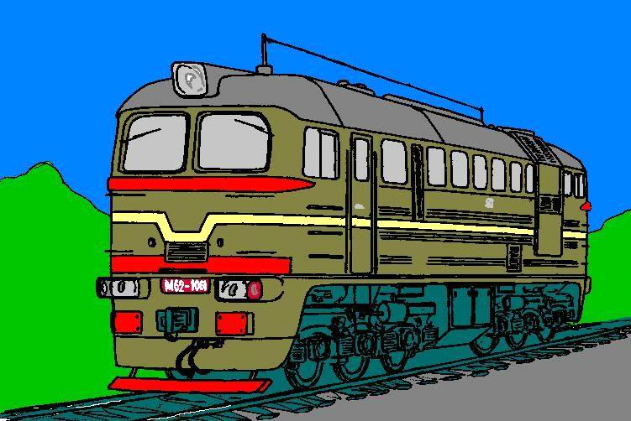
Уважаемые родители!
Новгородская дистанция пути предлагает Вам познакомиться с Правилами безопасности на железнодорожном транспорте.
Чтобы прервалась череда несчастий, взрослым и детям нужно понять и осознать: железнодорожный транспорт - зона повышенной опасности, где недопустимы безответственность и безалаберность. Здесь необходимо быть собранным, внимательным, знать и неукоснительно соблюдать предписанные меры безопасности. Только это может быть залогом того, что железная магистраль не принесет нам беды, и каждая ваша поездка на поезде будет счастливой.
В преддверии летних каникул, отпусков и связанных с ними поездок мы хотим предостеречь Вас и ваших детей. Надеемся, что эти правила помогут Вам ориентироваться при нахождении в зоне железной дороги, сохранят детям и взрослым здоровье и жизнь.
Основные правила безопасности на железнодорожном транспорте:
1. Пешеходы должны переходить железнодорожные пути только в установленных местах, пользуясь при этом пешеходными мостами, тоннелями, переездами. На станциях, где мостов и тоннелей нет, граждане должны переходить железнодорожные пути по настилам, а также в местах, где установлены указатели «Переход через пути».
2. Запрещается ходить по железнодорожным путям.
3. Перед переходом пути по пешеходному настилу необходимо убедиться в отсутствии движущегося поезда, локомотива или вагона.
4. При приближении поезда, локомотива или вагонов следует за 400 метров до него остановиться, отойти от крайнего рельса на расстояние не менее 2 метров.
5. 3а 10 минут до прохождения скоростного поезда «САПСАН» необходимо отойти на 10 метров от крайнего рельса.
6. Пропустив поезд, убедиться в отсутствии движущегося подвижного состава по соседним путям, продолжить переход.
7. Подходя к железнодорожному переезду, граждане должны внимательно следить за световой и звуковой сигнализацией, а также положением шлагбаума. Переходить пути можно только при открытом шлагбауме, а при его отсутствии, прежде чем перейти через пути, необходимо убедиться, не при6лижаются ли к переезду поезд, локомотив или вагон.
8. Находясь в зоне железнодорожного пути, необходимо снять наушники, ухудшающие слышимость сигналов.
9. 3апрещается на станциях и перегонах подлезать под вагоны и перелезать через автосцепки для прохода через путь, проходить вдоль железнодорожного пути ближе 5 метров от крайнего рельса.
10. На электрифицированных участках запрещается подниматься на опоры, а также прикасаться к спускам, идущим от опоры к рельсу, приближаться к лежащему на земле электропроводу на расстоянии ближе 8 метров.
11. Посадку (высадку) в вагоны следует производить только после полной остановки поезда, со стороны перрона или посадочной платформы.
12. Малолетних детей следует держать за руку или на руках. Запрещается устраивать на платформе различные подвижные игры.
13. 3апрещаегся открывать двери вагонов на ходу поезда задерживать открытие и закрытие автоматических дверей пригородных поездов.

